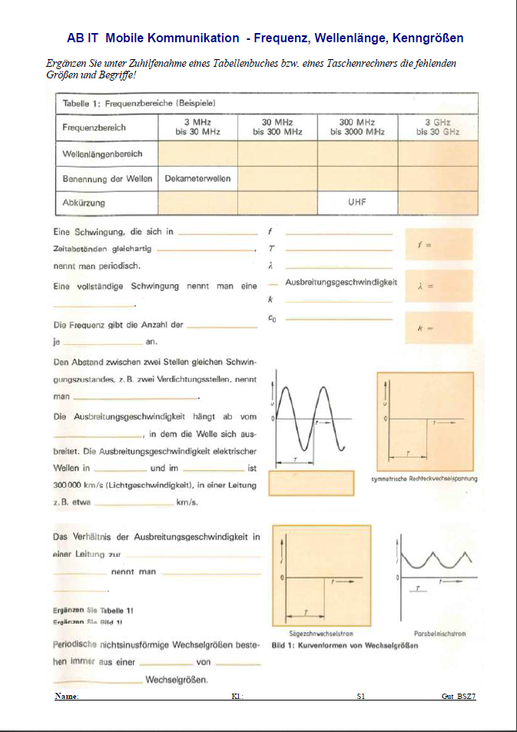

100-10m 10-1m 100-10cm 10-1cm

Meterwellen Dezimeterw. Zentimeterw.

HF VHF SHF

Gleichen Frequenz

wiederholt Periodendauer 1/T

Wellenlänge

c\*f

Periode Verkürzungsfaktor

Schwingungen Lichtgeschwindigkeit c/c0

Sekunde

Wellenlänge

Medium

Luft Vakuum

Perioden-/

240000 Frequenzdauer

Lichtgeschwindigkeit

Verkürzungsfaktor

Summe

sinusförmigen